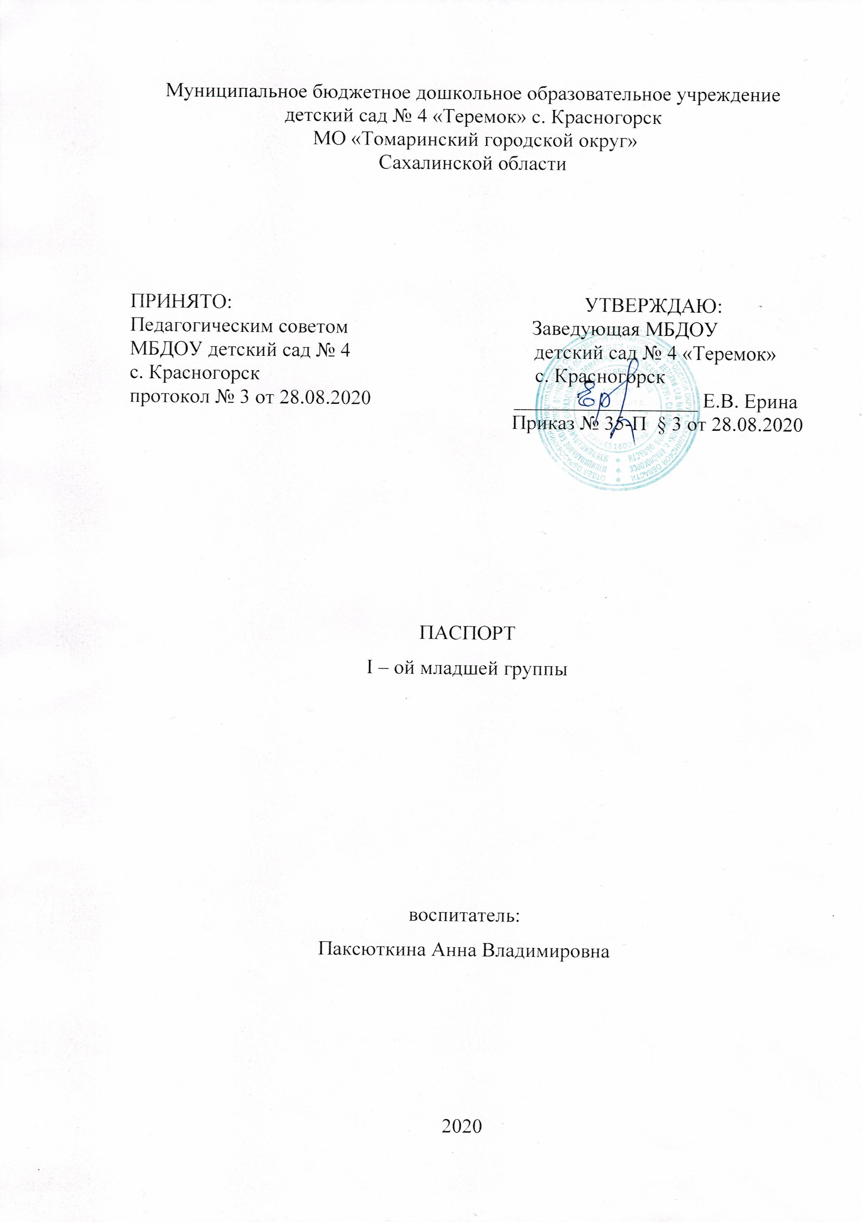

|  |  |
| --- | --- |
| Индивидуальные шкафчики для раздевания | 21 |
| **Оформление постоянное** |  |
| Стенд «Информация для родителей» | 1 |
| Стенд «Уголок группы» | 1 |
| **Оформление сменное** |  |
| Стенд «Мы за здоровый образ жизни» | Фото из жизни группы |
| Стенд «Наше творчество» для демонстрации детских рисунков и поделок | Смена творческих работ |
| Папки передвижки «Советы родителям» | Ежемесячное обновление |

**Раздевалка**

|  |  |  |
| --- | --- | --- |
| **Технические средства обучения** | | |
| № | Наименование | Имеется в наличии |
|  | Ноутбук | 1 |
|  | Колонки | 2 |
|  | Доска магнитная | 1 |

Группу посещает 18 воспитанников с 1,6 лет до 3 лет

Мальчиков: 6

Девочек: 12

Воспитательно – образовательный процесс осуществляется по программе: Основная общеобразовательная программа дошкольного образования «От рождения до школы» Под редакцией Н.Е. Вераксы, Т.С. Комаровой, М.А. Васильевой,-Москва: Мозаика – Синтез, 2014.

|  |  |  |
| --- | --- | --- |
| Обеспечение предметно-пространственной развивающей среды.  Первая младшая группа № 1 | | |
| Образовательные  области | Содержание ППРОС  (оборудование и  условия) | Содержания ППРОС (пособия и материалы) |
| Социально-коммуникативное  развитие | **Центры**  **функционального**  **назначения:**  «Маленькие  строители»  «Гараж»  «Магазин»  «Уголок ряжения»  «Семья»  «Парикмахерская»  «Больница» | Напольный конструктор (крупный и мелкий строительный материал из  дерева), конструктор «Лего» (мелкий и крупный), напольный крупный конструктор (пластмассовый), мягкие (поролоновые) крупные модули; схемы-образцы построек;  Крупные транспортные игрушки (со шнуром с наконечником) автомобили, легковые (деревянные, пластмассовые, заводные, инерционные, простые), паровозы, самолеты, пароходы, лодки и т.д.  Мелкие транспортные игрушки, сюжетные игрушки, набор «инструментов» (гаечный ключ, молоток, отвертки и др.);  Атрибуты для игр с производственным сюжетом, отражающих  профессиональный труд людей: «Магазин», с бытовым сюжетом «Семья»;  Разные атрибуты для ряженья: шляпы, юбки, платки, фартучки, ленты;  Костюмы: «Пожарный», «Парикмахер», «Врач», «ДПС», «Повар»  бижутерия;  Кукольная мебель: стол, стулья, кровать (матрац, простыня, одеяло,  пододеяльник, подушка, наволочка покрывало), кухонный гарнитур (кухонная плита, кран, полки для посуды), шкафчик для кукольной одежды, пеленальный столик, гладильная доска (утюжки), коляски для кукол;  Игрушечная посуда: набор чайной посуды (крупной и средней), набор  кухонной и столовой посуды (кастрюльки, ковшик и т.д.), набор овощей и фруктов, набор выпечки;  Куклы крупные, средние, пупсы;  Трюмо с зеркалом, игрушечные наборы для парикмахерской (зеркало,  расчески, накидки и др.);  Игрушечные фонендоскоп, градусник и др.  Фигурки для обыгрывания построек: наборы фигурок диких и домашних  животных и их детенышей, птиц (для построек «Зоопарк», «Птичий двор») и  т.д. |
| Речевое развитие | «Центр книги»  «Центр  театрализованной  деятельности» | Детские книги с учетом возраста детей (произведения русского фольклора: частушки, потешки, песенки; народные сказки о животных, сказки, стихи);  Иллюстрации к детским произведениям, сюжетные картинки разнообразной тематики, предметные картинки (одежда, фрукты, животные и т.д.), альбомы или подборки иллюстраций по темам: времена года, семья, животные, птицы.  Игрушки для обыгрывания содержания литературного произведения;  Тематическая подборка детской художественной литературы предлагаемые программой;  Сказки «Репка», «Колобок», «Теремок», «Курочка Ряба», «Три медведя»;  Стих К.И. Чуковского «Котауси и Мауси», Стихи А. Барто;  В. Бианки «Лис и мышонок»  Разные виды театра:  Настольный («Репка», «Теремок»),  на ширме, на фланелеграфе (Репка, Три медведя, Теремок), магнитный («Три поросенка», «Красная Шапочка»), пальчиковый;  Маски, шапочки;  фланелеграф, ширма, домик (избушка) для показа фольклорных  произведений. |
| Художественно-эстетическое  развитие | «Центр музыки»  «Центр рисования» | Игрушки  музыкальные инструменты (бубен, колокольчик, погремушки, барабан,  дудочка, металлофон, свистульки, деревянные ложки, шуршащие султанчики,  Ноутбук,  Дидактические картинки с рисунками музыкальных инструментов;  В аудиозаписи: детские песенки, фрагменты народной музыки и песенного фольклора, колыбельных, записи звуков природы и др.  Материал для рисования:  альбомы, гуашевые краски, цветные карандаши, стаканчики для воды.  Материал для лепки: пластилин, стеки, индивидуальные доски.  Материал для ручного труда: салфетки, цветная бумага и картон.  Образцы по аппликации и рисованию.  Нетрадиционная техника рисования: печатки, трубочки, поролоновые губки.  Альбомы с рисунками и фотографии произведений декоративно-прикладного искусства  Раскраски  Трафареты  Песочный планшет |
| Познавательное  развитие | «Центр  познавательного  развития»  «Центр  природы» | -Геометрические плоскостные фигуры и объемные формы (шар, куб, круг,  квадрат);  Предметные и сюжетные картинки, тематические наборы картинок (одежда, обувь, мебель, посуда, овощи, животные, игрушки);  Иллюстрации трудовых действий, орудий, необходимых в труде;  Мелкая и крупная геометрическая мозаика;  Предметы и игрушки одного типа, различные по цвету и размеру, форме и размеру;  Матрешка четырехместная;  Пирамидка из колец двух-трех цветов одного размера, чередующихся в определенной последовательности;  Пирамидка на конусной основе из уменьшающихся по размеру разноцветных колец;  - Сборные-разборные игрушки;  -Мини игры:  «Цвета», «Фигуры», «Цвет и форма», «Формы», «Найди пару», «Лото»  «Ассоциации», «Найди различие», «Волшебные картинки», «Собери сказку», «Логическое домино», «Игрушки»  Игра «Картинки – половинки»  Складные картинки «Дружная семейка»  Д/игры – вкладыши «Кто, что ест?», «Домашние животные», «Рабочие  инструменты», «Транспорт», «Геометрические фигуры», «Стаканчик –пирамидка».  Д/игры по сенсорному воспитанию «Рукавичка», «Автобус», «Большой, маленький», «Самая длинная, самая  короткая», «Найди фигурке домик»,  Паззлы «Моя семья», «Разноцветные прищепки», «Накорми колобка»,  «Чудесный мешочек», «Найди половинки», «Разноцветный мир»  Фигурки «Дикие животные» и «Домашние животные».  В группе имеются плакаты «Цвета», «Овощи», «Фрукты»  Материалы на развитие мелкой моторики кистей рук (бусы, леска для  нанизывания, различные виды застежек, пуговицы, шнуровки, молнии, прищепки);  Картины-пейзажи по временам года – 1 набор;  Комнатные растения с крупными листьями: фикус, бегония;  Комнатные растения с мелкими листьями: бальзамин, фиалки;  Реалистически выполненные игрушки-животные (наборы дикие животные,  домашние, животные жарких стран);  Муляжи овощей и фруктов (огурец, помидор, морковь, яблоко и др.);  Материал для развития трудовых навыков (лейки для полива комнатных  растений, тряпочки, набор для рыхления, салфетки для протирания пыли, пульверизатор, маленькие лопатки для уборки снега, пластмассовые ведерки);  Иллюстрации с изображением кустарников, деревьев, трав, цветов;  Иллюстрации с изображением зверей (домашних и диких), птиц,  аквариумных рыб, насекомых (бабочек, жуков, мух, комаров, лягушек);  - Серия тематических картин «Животные и их детеныши»;  - Серия тематических картин «Обитатели леса»;  Серия карточек насекомых, грибов, цветов;  Иллюстрации с изображением животных жарких стран и Севера,  перелетных и зимующих птиц  Дидактические игры – «Экологическое лото», «Зверята», «Птицы», Лото «Собирай-ка», Животные «Ассоциации», Лото «Ты чей малыш?». |
| Физическое развитие | «Центр физического  развития» | Оборудование для ходьбы, бега, тренировки равновесия:  коврики, дорожки массажные для профилактики плоскостопия;  шнур длинный;  мешочки с песком;  Оборудование для прыжков:  мини-мат;  обруч плоский;  палка гимнастическая;  Оборудование для катания, бросания, ловли:  корзина для метания мячей;  мяч резиновый (диаметр 10-15 см); обруч малый (диаметр 54-65 см);  шарик пластмассовый (диаметр 4 см);  Оборудование для общеразвивающих упражнений:  мяч массажный (диаметр 6-8см),  мяч резиновый (диаметр 20-25см),  колечко с лентой (диаметр 5см),  Нестандартное физкультурное оборудование;  Разнообразные игрушки, стимулирующие двигательную активность: мячи,  флажки, платочки, султанчики, кубики, погремушки, шишки, шары, палки, ленты;  Бубен большой.  Бубен маленький |

|  |  |  |
| --- | --- | --- |
| **ДОКУМЕНТ ПОДПИСАН ЭЛЕКТРОННОЙ ПОДПИСЬЮ** | | |
| **СВЕДЕНИЯ О СЕРТИФИКАТЕ ЭП** | | |
| Сертификат | 603332450510203670830559428146817986133868575782 | |
| Владелец | Ерина Елена Валерьевна | |
| Действителен | С 20.05.2021 по 20.05.2022 | |